ОГБУ «Реабилитационный центр для детей и подростков с ограниченными возможностями имени В.З. Гетманского»

Методические рекомендации для родителей
по изготовлению пледа на настольном ткацком станке

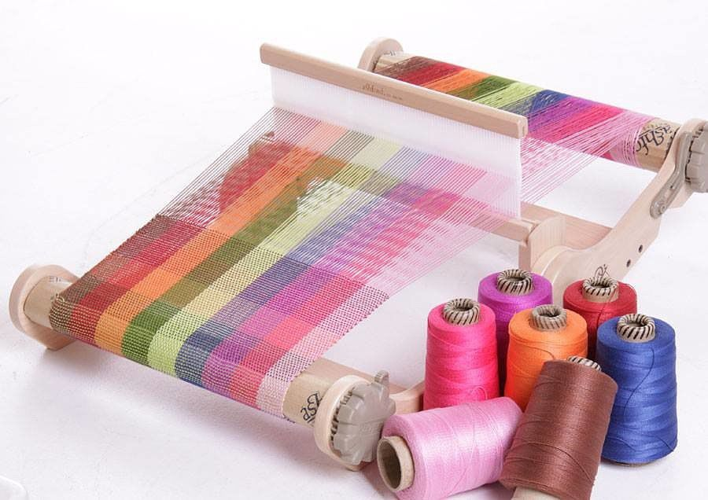

Подготовила: Комарова Светлана Николаевна
Для изготовления пледа размером 1200 на 60 см., на настольном ткацком станке нам потребуются:
- настольный ткацкий станок с комплектующими инструментами для ткачества;
- сновальный колышек (если нет колышка, можно использовать дверную ручку, спинку стула, струбцину), линейка, ножницы, эскиз изделия, рулон обоев по ширине навоя (заднего вала), полоски ткани 1,5 на 70 сантиметров – 4 штуки;
- пряжа (нити основы одинаковой толщины и натяжения на 40 сантиметров длиннее готового изделия (1600 см), и нити утка́) следующих цветов:
- красный;
- оранжевый;
- желтый;
- зеленый;
- голубой;
- синий;
- фиолетовый.
Подготовка к работе
Перед тем как начать ткачество необходимо нарисовать эскиз изделия (Приложение 1).
Составить схему (Приложение 2).
Узор на схеме выстраивается в шахматном порядке на листе бумаги в клеточку. Один ряд обозначает прорезы, другой отверстия. Схема раскрашивается согласно цветам на эскизе в соответствии с нитями.
Заправить настольный ткацкий станок согласно схеме и инструкции к ткацкому станку.
Намотать нить утка́ на челнок.
Ткачество пледа
Алгоритм действий при тканье пледа на настольном ткацком станке:
- поменять зев (поднимаем или опускаем бёрдо);
- проложить нить утка́;
- прибой (уплотнение нити утка́ бёрдом).
Первые два – четыре ряда прокладываем вместо нитей утка́, полоски ткани для того, чтобы развести нити основы. Когда нити основы располагаются параллельно друг друга, равномерно без промежутков, начинаем работать нитью утка́. Нитью утка́ прокладываем столько рядов, чтобы при переплетении с нитями основы образовывался квадрат. После этого, цвет меняется согласно эскизу.
При смене нити утка концы нитей не связываются между собой, а накладываются внахлест друг на друга примерно на 3-4 см. Торчащие концы, если они есть, выводятся на одну сторону работы, верхнюю или нижнюю. Сторона с торчащими кончиками нитей впоследствии будет изнаночной.
Окончание работы
По окончании работы разрезаем нити основы, удаляем полоски ткани, и закрепляем нити основы в начале и в конце изделия, связывая их по четыре – шесть штук. Затем выравниваем бахрому и подрезаем.
Изделие готово.

Приложение 1
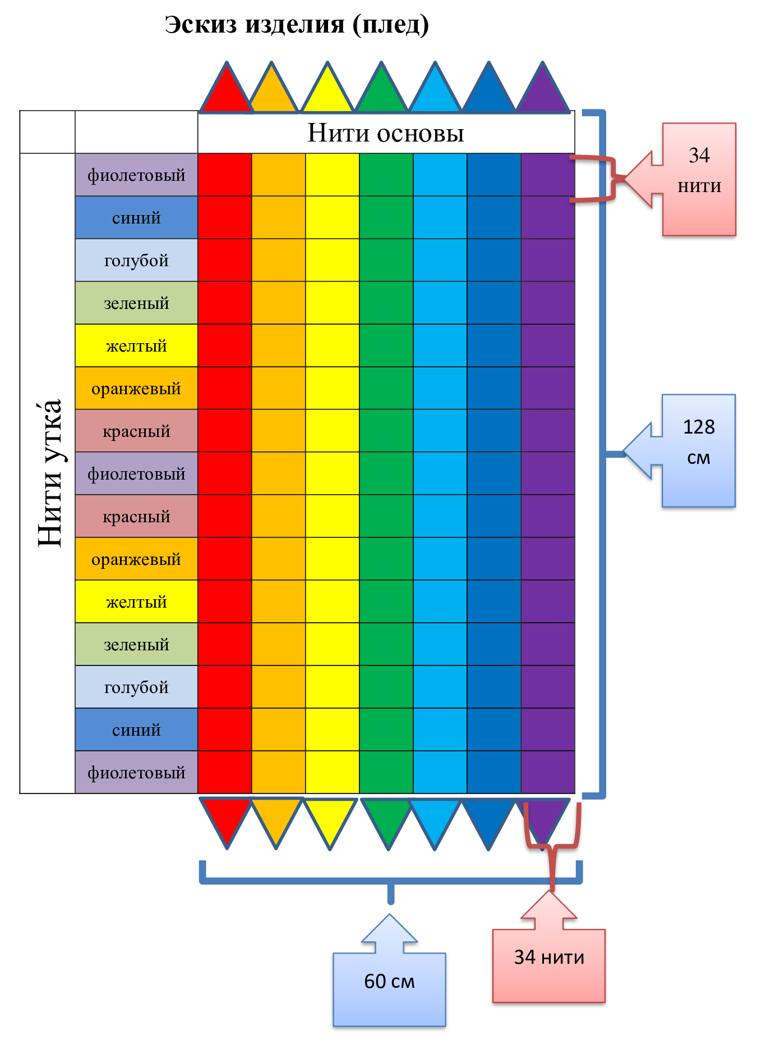

Приложение 2

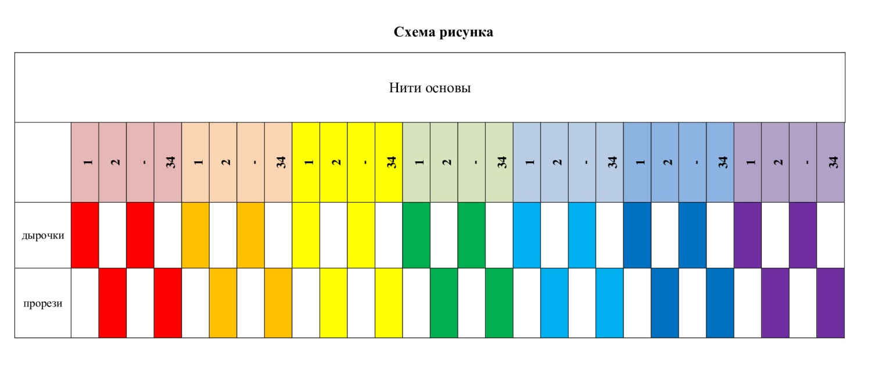

60 см

